1. Множества и операции над ними
В нашем курсе считаем неопределяемыми три понятия:
1) множество; 2) элемент; 3) принадлежность.
Будем обозначать множества заглавными буквами, элементы множества – строчными, например, А – множество; a, b, c – элементы, при этом, если элемент a принадлежит множеству A, пишем 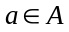, если элемент c не принадлежит множеству A, пишем 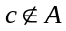.
Задавать множества можно различными способами, например, перечислив все его элементы: 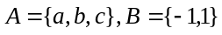, причем порядок записи элементов безразличен. Часто задают множество, указав его характеристическое свойство, которое для каждого элемента позволяет выяснить, принадлежит ли он множеству или нет, например:
B={x⎜x - целый корень уравнения 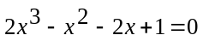},
C={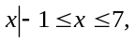 x - целое}.
В дальнейшем будем использовать следующие обозначения для числовых множеств: N - множество натуральных чисел, N={1,2,3,...}; Z - множество целых чисел, Z={...-2,-1,0,1,2,3,...}; Q - множество рациональных чисел; R - множество действительных чисел.
Определим теперь два специальных множества.
Пустым множеством называется множество ∅, обладающее свойством: 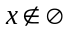 при любом x.
Универсальным множеством называется множество U всех рассматриваемых в данной задаче элементов.
Пример. В задаче: найти все решения уравнения 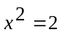 - ответы будут разными в зависимости от того, какое множество рассматривается как универсальное. Если U=Z, то множество решений M=∅; если U=R, то 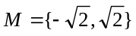.
Будем говорить, что множество A включается во множество B 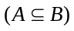, если каждый элемент множества A является элементом множества B. Из определения включения непосредственно следуют свойства:
- 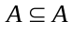 для любого множества A;
- если 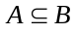 и 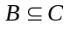, то 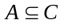;
- 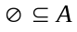 для любого множества A;
- 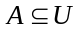 для любого множества A.
Подмножество называется собственным подмножеством множества B ( - строгое включение), если A не пусто и не совпадает с B. Например: 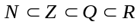.
На основе понятия включения можно определить равенство множеств: A=B тогда и только тогда, когда одновременно выполняются два включения и 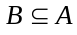, т.е.
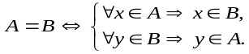 (1.1)
Свойства равенства множеств:
- для любого A справедливо A=A;
- если A=B, то и B=A;
- если A=B и B=C, то A=C.
Взаимное расположение множеств изображается с помощью диаграмм Эйлера-Венна, на которых универсальное множество изображается прямоугольником, а произвольные множества, являющиеся подмножествами универсального - кругами.
При этом возможны следующие случаи взаимного расположения двух множеств A и B:
- одно из множеств строго включается в другое ( или );
- множества равны;
- множества не имеют общих элементов;
- множества находятся в общем положении, т.е. не подходит ни один из вышеперечисленных случаев, а множества имеют общие элементы, не равны, и ни одно из них не является подмножеством другого.
Диаграммы Эйлера-Венна применяются для изображения операций над множествами.
Объединением множеств A и B называется множество , состоящее из тех и только тех элементов, которые принадлежат хотя бы одному из множеств A или B (заштрихуйте объединение множеств на рис.1.1,а). Пусть A={0,1,2}, B={-1,2,3}, тогда 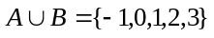.
A
B
A
U
U

B
B

а)
б)
U
Рис 1.1. а) объединение множеств A и B;
б) пересечение множеств A и B.

Рис. 1.1

Пересечением множеств A и B называется множество , состоящее из тех и только тех элементов, которые принадлежат одновременно и множеству A, и множеству B (заштрихуйте пересечение множеств на рис.1.1,б). Если A={0,1,2},B={-1,2,3}, то 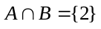.
Разностью множества A и B называется множество A\B тех и только тех элементов, которые принадлежат множеству A и не принадлежат множеству B (рис.1.2,а). Пример: 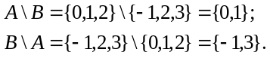
Дополнением множества A до универсального U называется множество 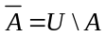 (рис.1.2,б).
Симметрической разностью множеств A и B называется множество 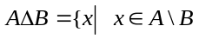 или 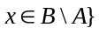. Нарисуйте диаграмму Эйлера-Венна для симметрической разности.
U
U
A
A
B

а)
б)
Рис. 1.2
а) разность множеств A и B;
б) дополнение множества A.

Элементы множества могут сами быть множествами: A={{1,2},{2,3},{4,5,6}}, в таком случае удобно говорить о семействе множеств. Рассмотрим некоторые семейства множеств: булеан множества, покрытие, разбиение множества.
Булеаном B(X) множества X называется множество всех подмножеств множества X. Например, для множества X={0,1} булеаном является множество 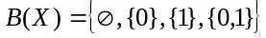.
Разбиением R(X) множества X называется семейство его непустых непересекающихся подмножеств, в объединении дающая множество X, т.е. разбиение множества X есть множество 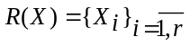 такое, что: 1) 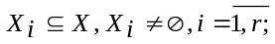
2) 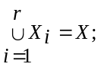
3) 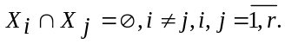
Например, для множества X={1,2,3,4,5} можно построить разбиение 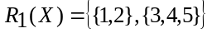, состоящее из двух элементов - они называются блоками разбиения, или 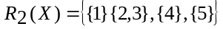- из четырех блоков; возможны и другие разбиения.
Покрытием множества X называется система его непустых подмножеств, в объединении дающая множество X. Здесь отсутствует слово “непересекающаяся” - т.е. блоки покрытия могут иметь общие элементы. Пример покрытия для множества X={1,2,3,4,5}: 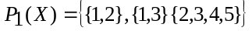.

Задача 1. Задано универсальное множество U={1,2,3,4,5,6,7} и множества X={2,4,6}, Y={1,3,5,7}, Z={2,3,5,6}. Выполнить действия: 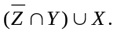 Построить булеан множества X, какое-либо разбиение множества Y, какое-либо покрытие множества Z.
Решение. Выполним операции над множествами в следующем порядке:
- - по определению операции дополнения;
- 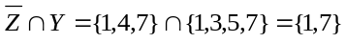- по определению пересечения множеств;
- - по определению объединения множеств.
Для построения булеана множества X воспользуемся двоичной записью числа. Если множество X содержит n элементов, его булеан содержит 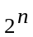 элементов – подмножеств множества Х (в нашем случае 8 подмножеств). Будем записывать номер подмножества трехразрядным двоичным числом от 0 до 7, включая в подмножество только те элементы, которым соответствуют единицы в записи двоичного числа. В табл.1.1 приведены построенные таким образом все подмножества множества X.
Таблица 1.1 Булеан множества X
Номер под-множества | Двоичная запись номера | Подмножества множества X={2,4,6}
0 | 000 | { }=∅
1 | 001 | { 6}
2 | 010 | { 4 }
3 | 011 | { 4,6}
4 | 100 | {2 }
5 | 101 | {2, 6}
6 | 110 | {2,4 }
7 | 111 | {2,4,6}=X

Для множества Y построим разбиение из трех блоков 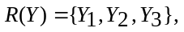 где 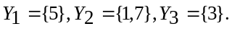 Проверим выполнение определения:
Для множества Z построим покрытие из двух блоков: 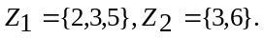
Здесь 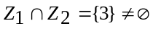 и 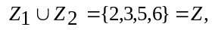 следовательно, система 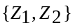- покрытие множества Z.
Операции над множествами так же, как операции в обычной алгебре, выполняются по законам (табл.1.2), которые доказываются на основе введенных выше определений.
Задача 2. Доказать закон дистрибутивности
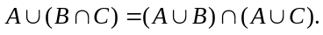 (1.2)
Решение. Обозначим X левую часть равенства (1.2), Y - правую. Согласно определению (1.1) покажем, что выполняются одновременно 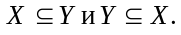
Пусть x - произвольная точка из 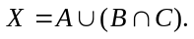 Тогда по определению объединения множеств 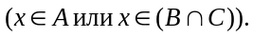 Далее по определению пересечения множеств 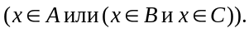 Следовательно,
Таким образом, для любого 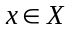 выполняется 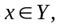 т.е. 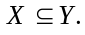
Докажем теперь, что 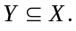 Пусть y - произвольная точка из множества 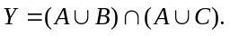 Тогда
В силу произвольности 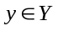 заключаем
Таким образом, 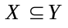 и 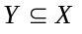, следовательно X=Y, и закон дистрибутивности доказан.

Для упрощения записи формул договоримся о приоритете алгебраических операций: если в формуле нет скобок, то вначале выполняется операция дополнения, затем пересечения, объединения, разности. Например, в формуле 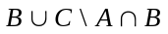 действия будут выполняться так, как будто указаны скобки: 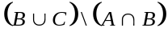 - вначале пересечение, затем объединение, в последнюю очередь - разность.
Таблица 1.2 Законы алгебры множеств
№ | Формула | Название
1 | 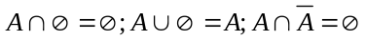 | свойства пустого множества
2 | 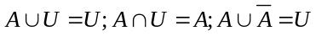 | свойства универсального множества
3 | 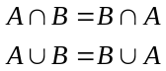 | Закон  коммутативности
4 | 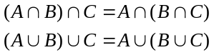 | Закон  ассоциативности
5 | 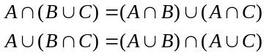 | Закон  дистрибутивности
6 | 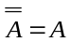 | Закон двойного  дополнения
7 | 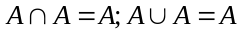 | Закон идемпотентности
8 | 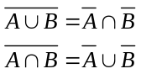 | Закон де Моргана
9 | 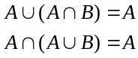 | Закон поглощения

Задача 3. Упростить выражение, пользуясь законами алгебры множеств: 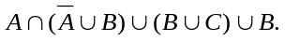
Решение. Выполним преобразования, указывая номер закона (табл.1.2) над знаком равенства:
а) 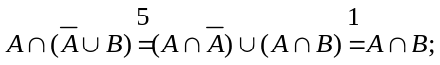
б) 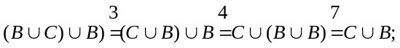
в) 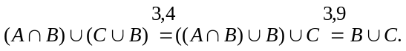
Ответ: 